Haus vun der Natur

Wir sind mit dem Schulbus ins „Haus vun der Natur“ gefahren. Wir sind reingegangen, dann haben wir unseren kleinen Rucksack abgelegt. Wir sind in einen Garten gegangen und haben da gearbeitet. Wir haben dann den Kompost mit einer Schaufel in einen Eimer gemacht und dann haben wir in dem Kompost Tiere gesehen. Dann haben wir ein Spiel gespielt. Dann haben wir uns das Schwein Freddi angesehen. Dann sind wir wieder in die Schule gegangen.
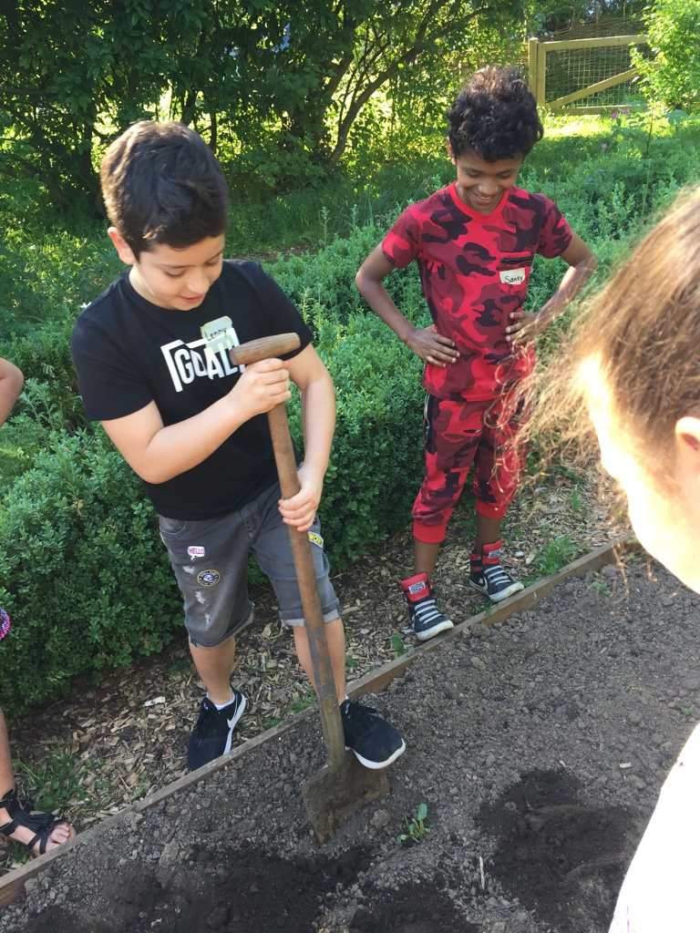
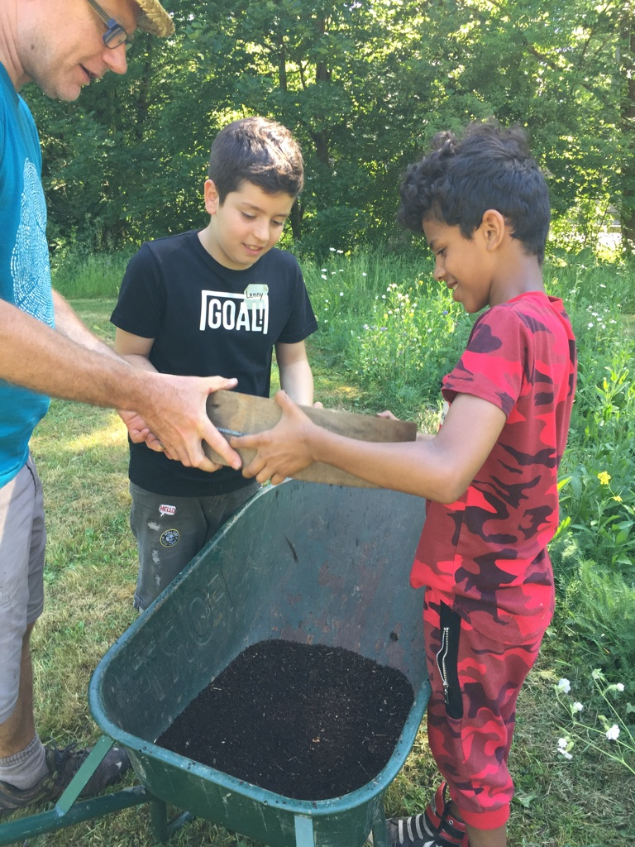
Lenny, 9 Jahre, Klasse 3.1 B

